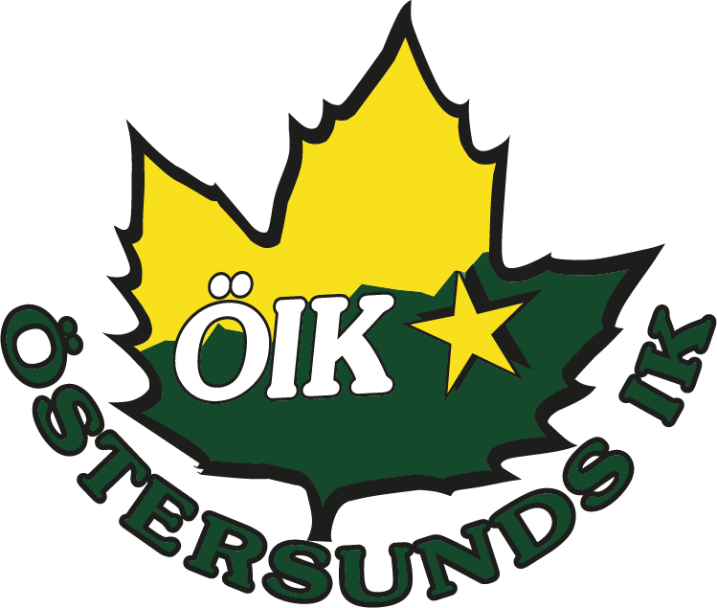

ÖSTERSUNDS IK
ISTRÄNING & FYSTRÄNING
UNGDOM
Syftet med detta dokument är att belysa hur vi bedriver is- och fysträning i Östersunds IK. Att ge ledarna i våra ungdomslag ett stöd och ett ramverk för deras dagliga verksamhet. Vi vill utveckla våra spelare genom att främja bra beteenden och ge dem rätt träning i rätt ålder. Genom dessa verktyg samt ett långsiktigt tänk vill vi att varje spelare ska få möjligheten att utvecklas så mycket som möjligt, både på och utanför isen.

Innehållsförteckning
Talangutveckling inom idrotten 3
LTAD (Long-Term Athletic Development) 3
Aktiv start 0-6 år 3
Lek rörelse - Flickor 6-8 år Pojkar 6-9 år 3
Lära sig att träna - Flickor 8-11 år Pojkar 9-12 år 4
Träna för att träna - Flickor 11-15 år Pojkar 12-16 år 4
Träna för att tävla - Flickor 15-18 år Pojkar 16-18 år 4
Träna för att vinna - 19+ år 4
Vad kännetecknar de idrottare som når världstoppen? 4
Så här vill vi spela ishockey och utbilda spelare i Östersunds IK 5
Viktiga beteenden 5
Spel utan puck 5
Spel med puck 5
Andra viktiga detaljer för att komma till målchanser och göra mål 6
Passning/mottagning 6
Skott 6
Isträning 6
För tränare att tänka på i träning 6
Fysträning under issäsong 7
Fysträning innan puberteten 7
Fysträning under puberteten 8
Fysträning efter puberteten 11
Lagdokument 14
U9 14
U10 14
U11 14
U12 14
U13 14
U14 14
U15 14
Hockey för tjejer 14
Talangutveckling inom idrotten
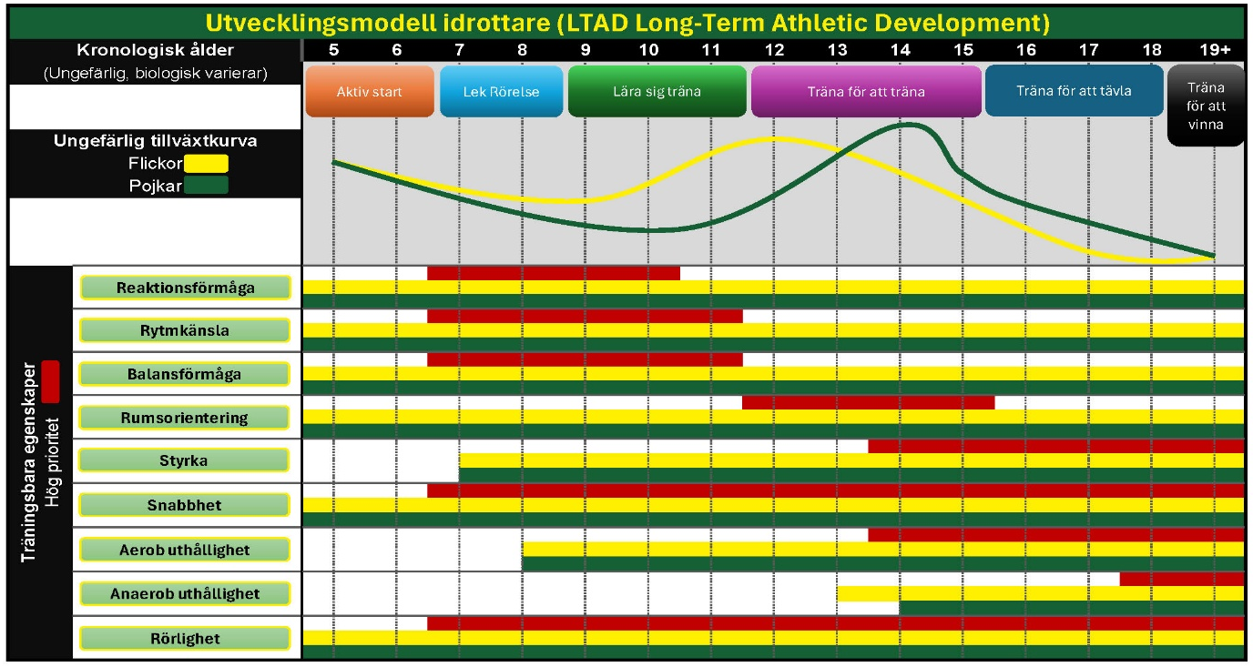
(Klicka här för att se förstorad bild)

LTAD (Long-Term Athletic Development)
I bilden ovan ses en utvecklingsmodell för idrottare, LTAD (Long-Term Athletic Development). Den anger den ungefärliga tillväxtkurvan för flickor och pojkar baserat på kronologisk ålder. I den ses vilka träningsbara egenskaper som kan utvecklas i respektive ålder och när den träningsbara potentialen är som störst för respektive egenskap.
Det är viktigt att fokuseras på att träna på rätt saker i rätt ålder för att maximera utvecklingen och inte gå miste om det “öppna fönstret” som finns under en viss tid. Lika viktigt är att inte träna för mycket på egenskaper som har låg potentialen att utvecklas under en viss tid.
Notera att den biologiska åldern kan variera stort i förhållande till kronologisk ålder, varför utvecklingsmodellen ska ses som grövre plan där hänsyn bör tas till individuella skillnader i utveckling.

Aktiv start 0-6 år
Denna fas inkluderar daglig, aktiv, ostrukturerad lek som hjälper till att utveckla funktionella rörelsefärdigheter. Exempel på sådana rörelser kan vara att krypa, leka med leksaker, springa, hoppa, fånga och kasta.
Denna lek förbättrar färdigheter som hjärnfunktion, fysisk koordination, grovmotorik, hållning, balans, självförtroende och fantasi.
Lek rörelse - Flickor 6-8 år Pojkar 6-9 år
Detta är den första skillnaden mellan pojkar och flickor. Skillnaden beror på olika tillväxt- och mognadsstadier, vilket påverkar när tillväxtsspurten äger rum.
Huvudmålet i denna fas är att ha kul! Detta innebär att delta i så många sporter och aktiviteter som möjligt och träna på att fånga, springa, hoppa och klättra, för att utveckla grundläggande rörelsefärdigheter som utgör grunden för långsiktig idrottsdeltagande.

Lära sig att träna - Flickor 8-11 år Pojkar 9-12 år
I denna ska man lära sig träna och utbildas i exempelvis uppvärmning för att skapa en grundläggande förståelse för viktiga vanor. Det här är perioden för accelererat lärande av koordination och finmotorik, vilket är kritiskt för att förvärva hockeykunskaper. Innan tillväxtspurten har spelarna bäst möjlighet att bemästra finmotoriska färdigheter. Gruppinteraktion och lagbygge är viktiga, och en balans mellan träningar och matcher främjar utvecklingen av hockeyfärdigheter.
Träna för att träna - Flickor 11-15 år Pojkar 12-16 år
Fokus under denna period är att vidareutveckla sportspecifika färdigheter, börja introducera tävling och börja betona fysträning för att utveckla snabbhet, styrka och uthållighet samtidigt som flexibiliteten bibehålls. Betoning läggs också på utvecklingen av individuella- och grupptaktiker. Sociala och känslomässiga aspekter behandlas genom att betona teambyggande, gruppinteraktion och sociala aktiviteter.
Träna för att tävla - Flickor 15-18 år Pojkar 16-18 år
Detta är tiden för att förbereda idrottare för en konkurrensutsatt miljö, fortsätta att finslipa tekniska färdigheter och utveckla de fysiska egenskaperna. Fokuset ligger på att optimera träningsförberedelserna och börja specialisera sig inom ishockey. Under detta skede kommer träningsvolymen att öka, precis som träningsintensiteten. Tävlingar blir viktigare och fokuset skiftar till prestation. Träningen bör betona utvecklingen av positionsspecifika tekniska och taktiska färdigheter under tävlingsförhållanden. Mentala färdigheter för att hantera press och som bidrar till prestation betonas också.
Träna för att vinna - 19+ år
Målet nu är att förfina idrottspecifika färdigheter samt fysiska och mentala kapaciteter för att ta klivet till en högpresterande miljö med fokuset på att vinna.

Vad kännetecknar de idrottare som når världstoppen?
Forskningen pekar på några gemensamma nämnare. Världsklassidrottare har ofta:
- Ägnat sig åt flera olika idrotter under uppväxten
- Specialiserat sig senare än sina jämnåriga som nått juniorframgång
- Tränat mindre idrottsspecifikt i unga år
- Haft en långsammare initial utvecklingstakt
För oss verksamma inom barn- och ungdomshockeyn i ÖIK innebär detta några konkreta råd:
- Uppmuntra till multisportande
- Fokusera på utveckling och på vad som gör idrotten rolig
- Behåll så många som möjligt så länge som möjligt
- Ta hänsyn till individuella förutsättningar och variation mellan individer
En studie från 2023 som kollat på svenska juniorlandslags- samt NHL-spelares biologiska mognad fann att:
- Tidig mognad ökar chansen till selektion till elitmiljö i tidig ålder
- Av de som kom till NHL var 40% sent mogna och 25% tidigt mogna
Tidig mognad och tidig framgång betyder inte nödvändigtvis framgång senare i karriären. Det är viktigt att se till att alla spelare ges uppmärksamhet och möjlighet till utveckling, vi kan i tidig ålder inte veta vilka som når världsklassnivå.

Så här vill vi spela ishockey och utbilda spelare i Östersunds IK

Viktiga beteenden
Maxåkningar
Start & Stopp
Tävla & Vinn kampen
Hårda passningar
Kreativ & Äg puck
Spelbarhet
Fokus är på att utveckla beteenden och förmågor som krävs för att på lång sikt bli en framgångsrik ishockeyspelare. Att utveckla spelarna genom att förstärka dessa beteenden ska alltid vara prioriterat framför destruktiva och passiva beteenden med hopp om kortsiktiga resultat. Oavsett utvecklingen av spelfilosofier och trender i en playbook kommer dessa beteenden vara viktiga i alla spelsystem när man som spelare är i junioråldern och ”tränar för att tävla” samt som senior då man ”tävlar för att vinna”.

Spel utan puck
Berör lagets försvarsaktioner, det vi gör för att återta pucken samt förhindra att motståndarna skapar en målchans eller gör mål. När laget inte har pucken spelar alla försvarsspel i alla lägen!
Mindset: Återvinna pucken så snabbt som möjligt
Fokus:
- Sätta press på puckförare för att begränsa motståndarnas tid och yta
- Spela blad mot puck med majoriteten av tiden med klubban i en hand. Detta för att ta pucken av motståndaren, bryta passningsvägar samt styra motståndare dit försvararen vill
- Separera motståndare från pucken, få stopp i spelet och vinna pucken för att starta ett anfallsspel
- Placera sig på rätt sida (vinna insidan) genom att positionera sig mellan eget mål och motståndare, boxa ut
- Vrid på huvudet för att skapa bild av omgivningen och se med- och motspelare
- Kommunicera verbalt eller fysiskt för att hjälpa medspelarna
- Nästa aktion, hög aktivitet för att slå om från en situation till nästa
- Målvakten fokuserar främst på puckförare och att rädda skott, men skannar hela tiden av ytor och motståndare för att skaffa sig information för att välja bästa möjliga aktion för att rädda en målchans. Snabb nästa aktion i form av blockering eller sätta pucken i spel

Spel med puck
Berör lagets anfallsaktioner. Beteenden som leder till att kontrollera pucken och ökar möjligheten till att laget gör mål. När laget har pucken så spelar alla anfallsspel i alla lägen!
Mindset: Puckkontroll och attack för att göra mål
Fokus:
- Hålla pucken inom laget genom att spelarna löser situationer på isen genom skridskoåkning, passningar och puckbehandling
- Aktivitet hos icke-puckförare, ta åkningar för att bli spelbar. Spela med bladet i isen och är redo för passningsmottagning
- Puckförare rör på fötterna, åk med pucken. Finns ingen passning behåll och äg pucken själv. Stark på pucken och skydda den med hjälp av kroppen
- Vill vinna insidan och ta sig till ytan mellan försvarare och motståndares mål
- Vrid på huvudet för att skapa bild av omgivningen och se med- och motspelare
- Kommunicera verbalt eller fysiskt för att hjälpa medspelarna
- Nästa aktion, slagit en passning – ta ny yta. Skjut – gå mot målet för retur osv
- Oavsett roll (back eller forward) delta i anfallsspelet i offensiv zon eller i spelvändningar och ingångar från mittzon eller defensiv zon
- Målvakten deltar i spelet med pucken genom att gå ut och stoppa puckar och antingen spela pucken eller lämna pucken till lagkamrat. Kommunicerar med medspelare för att hjälpa dem

Andra viktiga detaljer för att komma till målchanser och göra mål
Passning/mottagning
Slå hårda pass. Övre handen ut från kroppen och stängt blad för kort mottagning. Det möjliggör hastighet i spelet med puck och en snabb nästa aktion i form av ny passning eller skott.
Skott
Flytta pucken i djup- och/eller sidled, skjut snabbt, skjut direkt, fullfölj mot målet efter skott. Medspelare skym och ta bort målvaktens ögon.

Isträning
För tränare att tänka på i träning
- Skapa övningar som uppmuntrar till tävling och kamp. Flera korta matcher eller tävlingar under träningen
- Utforma övningar och aktiviteter som uppmuntrar till beslutsfattande, variera med- och motspelare, spelyta, osv
- Utforma övningar som sätter spelarna i rörelse, uppmanar till interaktion och ger många möjligheter till puckkontakter
- Ha övningar med olika stationer och partnerövningar. Använd olika övningsstationer för att maximera spelarnas aktivitet
- Spela smålagsspel. Dela upp isen i mindre spelytor där ni spelar match
- Låt spelarna testa olika positioner. Planera så att alla som får möjlighet att testa de olika positionerna under olika träningstillfällen
- Ha vätskepauser. Se till att ta vätskepauser för att spelarna ska få tid för återhämtning och att interagera med lagkamraterna
Som tränare fokusera på spelarnas beteenden och inte resultatet. Ge feedback på deras insats.

JKH-U9 Övningsförslag Förslag på ispass Delmoment
Träningsform: Stationsträning
Innehåll: Skridskoteknik, Passningar, Puckbehandling, Skott, Närkamper, Lek, Stafetter, Smålagsspel 1-1, 2-1, 2-2, 3-2, 3-3 med olika regler
Att tänka på: Ha en fri yta på isen för lek/nybörjare

U10-U12 Övningsförslag Förslag på ispass Delmoment
Träningsform: Stationsträning
Innehåll: Skridskoteknik, Passningar, Puckbehandling, Skott, Närkamper, Lek, Stafetter, Smålagsspel 1-1, 2-1, 2-2, 3-2, 3-3 med olika regler

U13-U15 Övningar-Teman Delmoment Förslag på tillägg ”vanliga” övningar
Träningsform: Delar av träningen stationsträning, helplansövningar- och spel
Innehåll: Prioritera stora krav på beslutsfattande, Rumsorientering, Tävling, kamp, Smålagsspel med olika regler

Fysträning under issäsong
Fysträning innan puberteten
Liten hjärtmuskel och relativt stora blodkärl gör att blodtrycket inte stiger som hos vuxna vid belastning vilket resulterar i ett mkt litet träningsstimuli på hjärtmuskeln. Låg nivå av androgener ger en sämre potential att bygga muskler, inkl. hjärtmuskeln. Aerob träning på förpubertala barn saknar en långsiktig effekt. Nervcellerna hos förpubertala barn blir lätt uttröttade vid ”monoton” konditionsträning, ”konditionsträning” för barn bör vara av en intermittent karaktär, till exempel stafetter.
Före puberteten finns en extrem stor potential för inlärningen av snabbhet och koordination. Reaktionsförmågan är också väldigt träningsbar så fokus bör vara att träna snabbhet med reaktion.
Före puberteten bör styrketräning ses som en naturlig del av barn och ungas allsidiga fysiska utveckling. Kortare inslag av muskelstärkande övningar kan med fördel kombineras med träning som även utvecklar balans och koordination. Lekfulla träningsformer som hinderbanor och stafetter är utmärkta alternativ – de aktiverar flera fysiska förmågor samtidigt, såsom styrka, balans, kondition och koordination.
Tips för fysträningen:
- Använd främst kroppsvikten eller lättare yttre belastning
- Lägg fokus på allsidighet och utveckling av rörelseförmåga
- Aktiviteter som cirkelträning och hinderbanor lämpar sig väl
- Börja gärna introducera teknik för grundläggande styrkeövningar, till exempel med käpp eller pinne
- Anpassa träningsformen efter individens nivå – exempelvis genom att styra övningar via tid i stället för antal repetitioner
Hos barn i denna ålder handlar anpassningen främst om att stimulera nervsystemets utveckling, medan faktisk muskeltillväxt är mer begränsad.
Uppvärmning - utförs inför ispass och fyspass (de allra yngsta kan gå direkt på lek)
FIFA 11+ löpuppvärmning (jogging rakt fram 2x10m, höften ut, höften in, löpning i sidled runt varandra, hoppa/tacklas/landa, accelerera och bromsa)

Lek - utförs efter uppvärmning
Ex Jaga inom begränsat område (kan göra andra lekar där sprint, reaktion är i fokus), lagom 1 jagare/5 spelare. – enkelt att den som blir tagen växlar med jagaren och själv blir jagare. Eller välj gärna olika variationer för fritagning som att de tagna skapar tunnlar med ben, stå i planka osv som man ska sig genom med krypning, ålning osv. Främjar snabbhet och reaktionsförmåga.

Hinderbana - kan göras vid tillfälle
Hinderbana där fundamentala rörelser tränas som springa, hoppa, kasta, fånga, balansera mm. Använd fantasin, så länge man tränare motorik och fundamentala rörelser är fokus kan det inte bli fel.

Sprintträning - 1 gång/vecka
Sprint start på stimuli ex 10m sprintstart på ljud, rörelse. Start från olika positioner, stående, liggande, sittande osv. Vila > 60 sekunder. Max 10 st sprinter.

Styrketräning - 1 gång/vecka
Cirkelträning
40 s arbete / 20 s vila
A1 Passa klubba 40 s
A2 Single Leg Wrestling 20s / ben
A3 OH Squat med hockeyklubba 40s
A4 Sidliggande benlyft 20s / ben
A5 MAQ Utfall med hockeyklubba 20s / ben
A6 RDL med hockeyklubba 40s
x 2-3 set (kan rulla på eller köra setvila på ett par minuter där det går att ge feedback till hela gruppen)

Fysträning under puberteten
I puberteten sker en snabb utveckling av både kroppslängd och vikt, vilket ibland kan påverka koordination och teknik negativt under en period. Det är viktigt att anpassa träningsbelastning och övningars svårighetsgrad utifrån individens mognadsnivå och förutsättningar. Risken för överbelastningsskador är förhöjd under tillväxtspurten – får spelare känningar i ex knän behöver belastningen sänkas under en period. Det är också under denna tid som skillnader i fysisk kapacitet mellan pojkar och flickor börjar bli mer märkbara.
Tips för styrketräningen:
Anpassa övningar och belastning efter individens mognadsgrad och tekniska färdigheter. Använd gärna cirkelträning och lättare yttre belastning i övningarna. Prioritera fler repetitioner framför att öka vikten för tidigt.

Träningspassets uppbyggnad. Alltid uppvärmning först. Hopp- & Sprintträning kan köras innan Styrke- & Konditionsträning. Rörlighetsträning bör genomföras regelbundet.
Uppvärmning
Hoppträning
Sprintträning
Styrketräning
Konditionsträning
Rörlighetsträning

Uppvärmning - utförs inför ispass och fyspass
3-5min hopprep/jogg/cykel

Komplex rörlighet med klubba 1 set x 6 reps
MAQ utfall med klubba 2 set x 6 reps/ben

Häl upp 10m, Låg bakåt 10m, Shuffle 10+10m, Carioca 10+10m, Rakt ben gång 10m, Rak Skip 10m, Sidleds Skip 10+10m, Rakt Ben Skip 10m

Hoppträning - 1 gång/vecka
Pogohopp 2-ben framåt 10m, Pogohopp 2-ben bakåt 10m, Pogohopp 2-ben sidled 10+10m
Skridskohopp sätt landning 2 set x 5 reps/ben
Sidohopp sida-sida sätt landning 2 set x 5 reps/ben
Stående Längd Paus 2 set x 5 reps

Sprintträning - 1 gång/vecka
Uppbyggnadssprint bygg upp till 80% i 20m - håll i 10m, Baklängeslöpning tillbaka till utgångsläget, Uppbyggnadssprint bygg upp till 90% i 20m - håll i 10m

Acceleration - Armhävningsstart 10m. x 3-5 reps. 1 minut vila.
Maxfart - Flygande 15`s bygg upp till 100% i 15m - håll maxfart i 15m - slå av 15m. x 3-5 reps. 2 minuters vila.

Styrketräning - 1-2 gånger/vecka
Cirkelträning
30 s arbete / 30 s vila
A1 Draken - Draken med viktskiva 30s / sida
A2 Plate OH Squat - Goblet Squat 30s
A3 Enarmsrodd i utfallsposition med gummiband 30s / sida
A4 Skater Squat tre nivåer (använd nivå med klarad teknik) 30s / sida
A5 Armhävning begr ROM - Armhävning 30s
A6 Copenhagen kort statisk - Copenhagen lång statisk - Copenhagen partner 30s / sida
A7 Magliggande Jorden Runt - Magliggande axelpress med klubba 30s
A8 Höftlyft - Höftlyft fötter på bänk - Höftlyft ett ben på bänk 30s (30s / sida)
A9 Pallof Press band - Dead Bug - Bird Dog 30s
x 2-3 set. Fokus på teknik och utförande. Kontrollerat tempo. Variera övningar eller anpassa utifrån individernas kunskap/teknik, utför en övning på varje rad. Ökande teknik/svårighetsgrad.

Konditionsträning - 1 gång/vecka
Cirkelträning
40 s arbete / 20 s vila
A1 Enbenshopp över klubba
A2 Hopprep
A3 Utfall bakåt
A4 Bear Crawl
A5 Jaga händer
A6 Sidoutfall
A7 Inchworm
A8 Under häck
x 2-3 set. Vila 3 min mellan set. Högt men kontrollerat tempo bygger både styrka och kondition.

Stafetter
Låt fantasin flöda. Sikta på arbetstid: vilotid runt 1: 3 - 1: 6. Max insats. 10-30 s arbete

Rörlighetsträning – regelbundet
Pass 1
Utförs i par. En får stretch den andra hjälper. Contract/Relax. Starta med strech där det känns 15 sek, sedan: Partner håll emot - tryck hårt mot 5 sek, slappna av och pressa till djupare stretch 15 sek. Upprepa x 3.
Baksida Lår, Vader, Säte, Framsida lår

Pass 2
Utförs själv. Contract/Relax. Starta med stretch där det känns 15 sek, sedan: Tryck hårt mot 5 sek, slappna av och sjunk till djupare stretch 15 sek x 3
Baksida lår, Vader, Framsida lår/Höftböjare, Säte, Ljumskar, Bröst

Fysträning efter puberteten
Under de senare tonåren, efter att tillväxstspurten passerat, blir kroppen ännu mer mottaglig för styrketräning och särskilt när det gäller att bygga muskelmassa. Viktigt är att öka belastningen stegvis, förutsatt att tekniken är korrekt. För att hantera den ökande träningsbelastningen är det också viktigt att lägga vikt vid skadeförebyggande träning samt övningar för stabilitet. Nu är det viktigt att träna kondition med hård intensitet samt även med lägre intensitet och under längre tid.
Uppvärmning
Hoppträning
Sprintträning
Styrketräning
Konditionsträning
Rörlighetsträning
Träningspassets uppbyggnad. Alltid uppvärmning först. Hopp- & Sprintträning kan köras innan Styrke- & Konditionsträning. Rörlighetsträning bör genomföras regelbundet.

Uppvärmning - utförs inför ispass och fyspass
3-5min hopprep/jogg/cykel

Ankle Rocks 2 set x 6 reps/ben
Spiderman-reach-hamstring 2 set x 6 reps/ben
Cook Squat 2 set x 6 reps

Häl upp 10m, Låg bakåt 10m, Shuffle 10+10m, Carioca 10+10m, Rakt ben gång 10m, Rak Skip 10m, Sidleds Skip 10+10m, Rakt Ben Skip 10m

Enbensböj klockan 2 set x 1 varv/ben
Lateral Miniband Gång 2 set x 5-12 reps/sida (öka reps/hårdhet band över tid)
Stående Miniband March 2 set x 5-12 reps/sida ( (öka reps/hårdhet band över tid)

Hoppträning - 1-2 gånger/vecka
Pogohopp 2-ben framåt 10m, Pogohopp 2-ben bakåt 10m, Pogohopp 2-ben sidled 10+10m

Skridskohopp 2 set x 5 reps/ben
Sidohopp sida-sida 2 set x 5 reps/ben
Stående Längd utan paus 2 set x 5 reps i rad utan paus

Sprintträning - 1-2 gånger/vecka
Uppbyggnadssprint bygg upp till 80% i 20m - håll i 10m, Baklängeslöpning tillbaka till utgångsläget, Uppbyggnadssprint bygg upp till 90% i 20m - håll i 10m

Acceleration - Armhävningsstart 10m. x 3-5 reps. 1 minut vila. (Här kan man också använda Motståndssprintar, ex en kompis bromsar med ett rep/band till 50% maxfart, då 1,5 minuts vila)
Maxfart - Flygande 15`s bygg upp till 100% i 15m - håll maxfart i 15m - slå av 15m. x 3-5 reps. 2 minuters vila.
Riktningsförändring - 5-10-5 Max sprint 5m, 10m tillbaka, 5m tillbaka. x 2-4 reps/sida. 2 minuters vila.

Styrketräning - 1-2 gånger/vecka.
Pass 1
A Teknikövning
Komplexstyrkeövning 6 reps/delövning (använd lättare stång vid behov)
B1 Ben pressövning 2 ben
Goblet Squat - Hands Free Front Squat - Front Squat - Back Squat 6-10 reps
B2 Höft och bålstabilitet
Knästående Sidoplanka med benlyft - Sidoplanka med benlyft 6-10 reps/sida
C1 Överkropp pressövning
Armhävning begr ROM - Armhävning - Armhävning upphöjda fötter - Armhävning belastad – Lutande hantelpress - Liggande Hantelpress - Bänkpress 6-10 reps
C2 Överkropp dragövning
TRX rodd - Hängande rodd - Hantelrodd 3-punktstöd - Hantelrodd bänk - Skivstångsrodd 6-10 reps
D1 Höftsträckning
Harop Curl - Nordic Hamstring m. band - Nordic Hamstring 6-10 reps
D2 Ljumskövning
Copenhagen kort statisk - Copenhagen lång statisk - Copenhagen bänk - Copenhagen partner 6-10 reps/sida eller 20-40s/sida
x 2-3 set. Övningar med samma bokstav utförs roterande. ca 1 min vila mellan övningar. Variera övningar eller anpassa utifrån individernas kunskap/teknik, utför en övning på varje rad. Ökande teknik/svårighetsgrad.

Pass 2
A Teknikövning
Komplexstyrkeövning 6 reps/delövning (använd lättare stång vid behov)
B1 Explosiv extension
Frivändning Hängande 6-10 reps (prioritering teknik)
B2 Bålstabilitet
Deadbug - Deadbug knäpress - Deadbug band - Deadbug vikt 6-10 reps/sida
C1 Ben pressövning 1 ben
Skater Squat (Kroppsvikt/viktbelastade) - Split Squat (Skivstång/Hantlar) - Utfall bakåt (Skivstång/Hantlar) - Rear Foot Elevated Split Squat (Skivstång/Hantlar) 6-10 reps/sida
C2 Överkropp dragövning
Pull-ups (med band/kroppsvikt/vikt) 6-10 reps
D1 Höftsträckning
Raka marklyft Hantlar 2 ben - Skivstång 2 ben – Hantlar Staggered - Skivstång Staggered - Hantlar 1 ben - Skivstång 1 ben 6-10 reps
D2 Överkropp pressövning
Knästående Hantelpress - Landmine HK Press - Hantel See-Saw press - Militärpress 6-10 reps/sida
x 2-3 set. Övningar med samma bokstav utförs roterande. ca 1 min vila mellan övningar. Variera övningar eller anpassa utifrån individernas kunskap/teknik, utför en övning på varje rad. Ökande teknik/svårighetsgrad.

Konditionsträning - 1-2 gånger/vecka
Pass 1
VO2max - 4 min @ >90% HR Max, 3 min aktiv vila (jogg) x 3-4 reps
Pass 2
Tröskel - 8 min @ 75-85% HR Max, 2 min passiv vila x 3-4 reps
Pass 3
Kapacitet - 30-60 min @ 65-75% (ett jämnt tempo som kan hållas under längre tid)
Pass 4
Trapplöpning 3 min. “Sprint” upp, jogg ned. 20-30 trappsteg lagom. Varje/helst vartannat trappsteg upp beroende på trappstegens höjd. Arbete med full extension och höga knäuppdrag. Varje steg ner. 3 min passiv vila x 3 reps

Rörlighetsträning - regelbundet
Pass 1
Utförs i par. En får stretch den andra hjälper. Contract/Relax. Starta med strech där det känns 15 sek, sedan: Partner håll emot - tryck hårt mot 5 sek, slappna av och pressa till djupare stretch 15 sek. Upprepa x 3. Baksida Lår, Vader, Säte, Framsida lår

Pass 2
Uförs själv. Contract/Relax. Starta med stretch där det känns 15 sek, sedan: Tryck hårt mot 5 sek, slappna av och sjunk till djupare stretch 15 sek x 3
Baksida lår, Vader, Framsida lår/Höftböjare, Säte, Ljumskar, Bröst
Lagdokument
U9 U10 U11 U12 U13 U14 U15
Hockey för tjejer

